 | 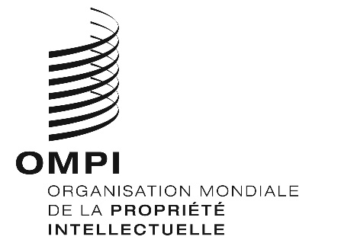 | F
SCCR/38/1
ORIGINAL : anglais
DATE : 1er avril 2019

Comité permanent du droit d’auteur et des droits connexes

Trente-huitième session
Genève, 1er au 5 avril 2019

Ordre du jour

adopté par le comité

- Ouverture de la session
- Adoption de l'ordre du jour de la trente-huitième session
- Élection du bureau
- Accréditation d’une nouvelle organisation non gouvernementale
- Adoption du rapport de la trente-septième session du Comité permanent du droit d’auteur et des droits connexes
- Protection des organismes de radiodiffusion
- Limitations et exceptions en faveur des bibliothèques et des services d’archives
- Limitations et exceptions en faveur des établissements d’enseignement et de recherche et des personnes ayant d’autres handicaps
- Questions diverses
- Proposition pour un examen du droit d’auteur dans l’environnement numérique
- Proposition du Sénégal et du Congo concernant l’inscription du droit de suite à l’ordre du jour des travaux futurs du Comité permanent du droit d’auteur et des droits connexes de l’Organisation Mondiale de la Propriété Intellectuelle
- Proposition de la Fédération de Russie concernant le renforcement de la protection des droits des metteurs en scène au niveau international
- Clôture de la session

[Fin du document]

